Journée d'études 16 septembre 2020

Clinique du MontLégia

La maitrise de l’exploitant sur la conception du bâtiment

Les nouveautés technologiques d’un nouvel hôpital

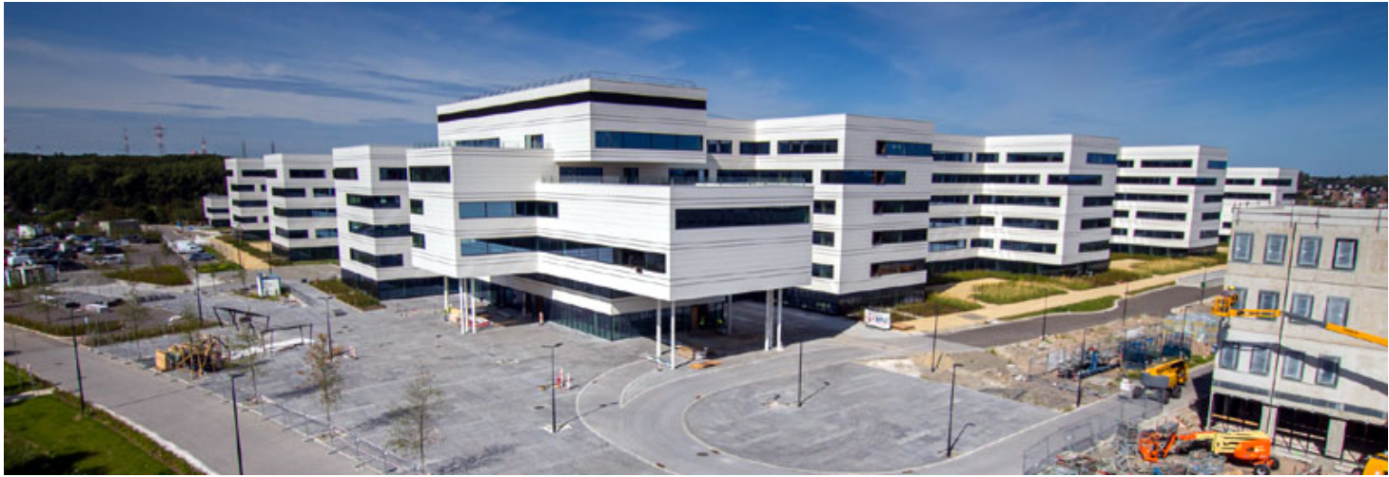

08h30 - 9h00 |  | 30 min | Accueil café
9h05-9h15 | A.F.T.S.H.  Jean-Luc Régal  Président | 10 min | Accueil des participants et nouvelles de l’Association.
9h15-09h45 | Clinique du MontLégia  Marc Sonnet  Directeur Technique et Infrastructures | 20 min  10 min | Historique & Présentation de la Clinique MontLégia  Organisation générale de l’hôpital – Unité de soin type  Question – réponses.
9h45-10h15 | Clinique du MontLégia  John Hiernaux  Directeur adjoint Technique et Infrastructures | 20 min  10 min | Innovations ou techniques Eprouvées ?  Questions - Réponses.
10h15 - 10h35 | Ultimo  Hugues Paye  Senior Account Manager | 15 min  5 min | Intégrations technologiques Bâtiments / Médicales et financières  Comment aborder la totalité sans perdre les Datas ?  Questions - Réponses.
10h35 -11h05 |  | 30 min | Pause-café
11h10 - 11h40 | Clinique du MontLégia  Marc Sonnet  Directeur Technique et Infrastructures | 20 min  5 min | Concept Energétiques  Questions - Réponses.
11h45 -12h05 | DS Automotion  Franck Scotto  Directeur | 15 min  5 min | L’automatisation par AGV des flux logistiques au sein des centres hospitaliers.  Questions - Réponses.
12h05 -12h25 | Clinique du MontLégia  John Hiernaux  Directeur adjoint Technique et Infrastructures | 15 min  5 min | Explication des visites de l’après-midi.  Questions - Réponses.
12h30 -13h 30 |  | 60 min | Walking Dinner
13h35- 15h35 | Clinique du MontLégia | 120 min | Visite de l’institution  - Pharmacie (robot)  - Quartier opératoire  - Unité de soins  - Locaux techniques  - AGV (Véhicules guidés automatiques)
15h40-16h30 |  | 40 min | Assemblée générale de l’AFTSH
16h30 - 17h15 |  | 30 min | Drink de clôture

ACCES

Adresse du jour :
Groupe Santé CHC
Clinique du MontLégia
Boulevard de Patience et Beaujonc, 2
4000 Liège
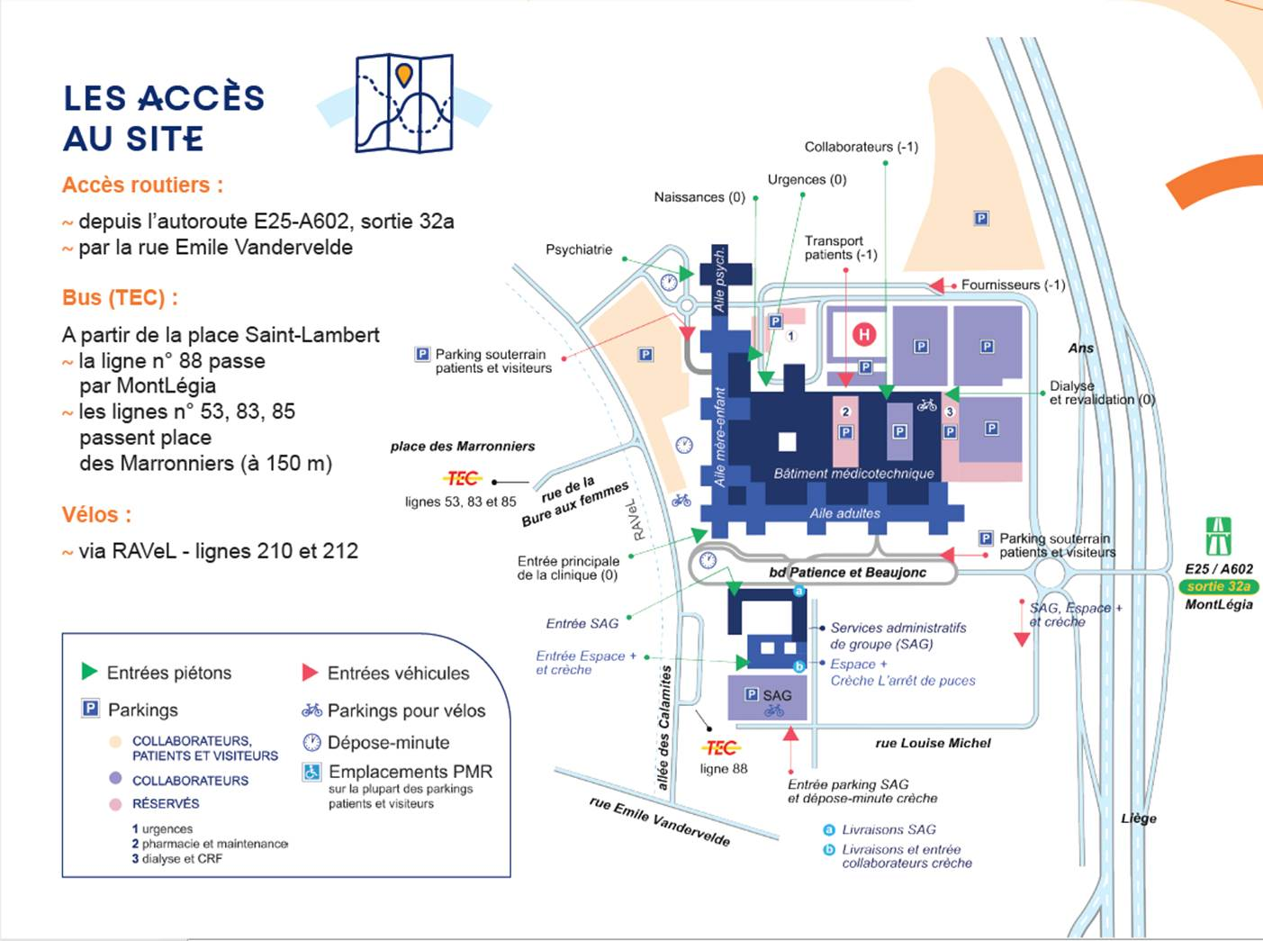
Le parking pour notre événement est le
parking souterrain patients & visiteurs.

